mysql 主从：
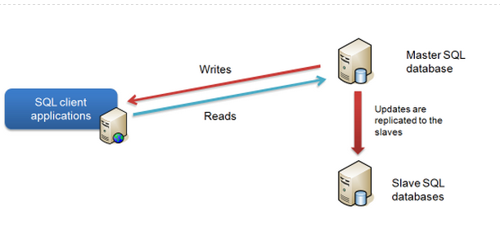

- 主从服务器版本一致

2.
修改主服务器master:
vim /etc/my.cnf
[mysqld]
log-bin=mysql-bin #启用二进制日志
server-id=1 #服务器唯一ID，默认是1

修改从服务器slave:
vim /etc/my.cnf
[mysqld]
server-id=2 #从服务器唯一ID，不同于主服务ID

重启主从两台服务器。

- 主服务器上建立账户并授权slave:
grant all privileges on *.* to newaccount@localhost identified by ‘password’ with option;
grant replication slave on *.* to newaccount@从服务器_ip identified by ‘password’;

- 登陆主服务器，查询master的状态:
mysql>show master status;

记下File以及Position的值，从服务器执行同步的时候需要使用。

- 从服务器执行复制:
mysql>change master to master_host=’主服务器_ip’,master_user=’newaccount’,master_password=’password’,master_log_file=’记录的File值’,master_log_pos=记录的Position值;
mysql>start slave;

- 检查从服务器的复制功能状态:
mysql>show slave status\G

注：Slave_IO及Slave_SQL进程必须正常运行，即YES状态，否则都是错误的状态(如：其中一个NO均属错误)。

以上操作过程，主从服务器配置完成。

7.主从服务器测试:
主服务器防火墙设置从服务器能访问。（主服务器停止防火墙功能）

